

实验与创新实践教育中心

实验报告

课程名称： 电路实验IB

实验名称： RC一阶电路响应研究及RLC二阶电路响应研究

专业-班级： 学号： 姓名：

实验日期： 年 月 日 评分：

教师评语：

教师签字：

日 期：

## 一、实验目的

## 二、实验设备及元器件

## 三、实验原理（重点简述实验原理，画出原理图）

实验预习和实验过程原始数据记录

实 验 名 称： 学生姓名：

实验日期与时间： 实验台号：

预习结果审核： 原始数据审核：

（包括预习时，计算的理论数据）

表2-1 *RC*一阶电路充放电实验数据（一） *R*=15 kΩ *C*=1000μF *Us*=10V

|  |  |  |  |  |  |  |  |  |  |  |  |  |  |  |
| --- | --- | --- | --- | --- | --- | --- | --- | --- | --- | --- | --- | --- | --- | --- |
| *t*(s) | 0 | 5 | 10 | 15 | 20 | 25 | 30 | 35 | 40 | 50 | 60 | 70 | 80 | 90 |
| (V)充电 |  |  |  |  |  |  |  |  |  |  |  |  |  |  |
| (V)放电 |  |  |  |  |  |  |  |  |  |  |  |  |  |  |

表2-2 *RC*一阶电路充放电实验数据（二） *R*=33 kΩ *C*=1000μF *Us*=10V

|  |  |  |  |  |  |  |  |  |  |  |  |  |  |  |
| --- | --- | --- | --- | --- | --- | --- | --- | --- | --- | --- | --- | --- | --- | --- |
| *t*(s) | 0 | 5 | 10 | 15 | 20 | 25 | 30 | 40 | 60 | 80 | 100 | 120 | 150 | 180 |
| (V)充电 |  |  |  |  |  |  |  |  |  |  |  |  |  |  |
| (V)放电 |  |  |  |  |  |  |  |  |  |  |  |  |  |  |

*表2-3（选做） *RC*充电过程中电流*I*变化数据记录

|  |  |  |  |  |  |  |  |  |  |  |
| --- | --- | --- | --- | --- | --- | --- | --- | --- | --- | --- |
| 充电时间 (s) | 0 | 5 | 10 | 15 | 20 | 25 | 30 | 35 | 40 | 45 |
| *R*=15 kΩ *C*=1000μF |  |  |  |  |  |  |  |  |  |  |
| *R*=33 kΩ *C*=1000μF |  |  |  |  |  |  |  |  |  |  |

3、时间常数的测定

1. *R*取3 kΩ，电容*C*取100μF，

充电过程中： 计算：63.2%*Us*=___________； 测量：*τ*1=_________；

放电过程中： 计算：36.8%*Us*=___________； 测量：*τ*2=_____________。

1. *R*取10 kΩ，电容*C*取100μF。测试：

*τ*3=_____________；*τ*4=_____________

试用时间常数的概念，比较说明*R*、*C*对充放电过程的影响与作用。

4、记录*RC*电路充放电时电源电压*u*和电容电压*uc*的变化波形，电源信号频率*f*=25HZ

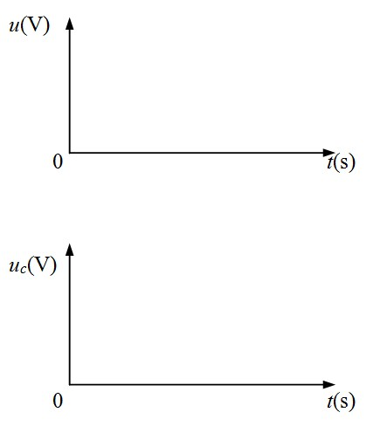

R=510Ω，*C*=10μF R=3kΩ，*C*=10μF

5、观测微分和积分电路输出电压的波形

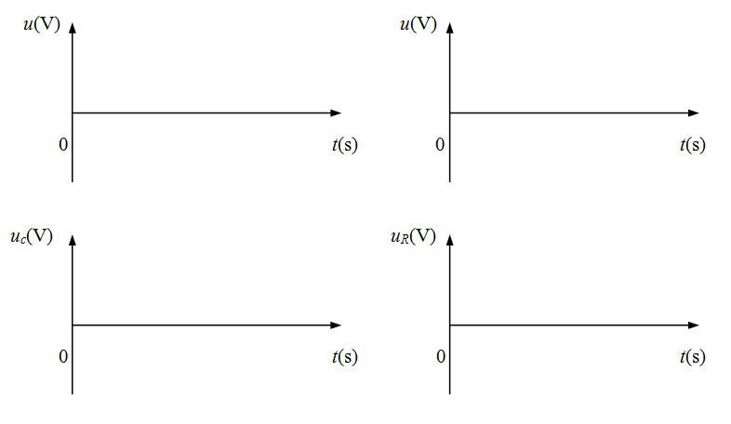

积分输出电压（*R* =1kΩ，*C*=10μF） 微分输出电压（*C*=10μF，*R*=10Ω）

表2-4 二阶电路实验数据（一） *ω0*=  方波频率*f*=500Hz

|  |  |  |  |
| --- | --- | --- | --- |
|  | *L*=10mH *C* = 0.02μF *f0*= | | |
|  | *R1*=51Ω | *R2*=1kΩ | *R3*=2.4kΩ |
|  |  |  |  |
| *ω*= |  |  | / |
| 电路状态 |  |  |  |
| 波形 |  |  |  |

表2-5二阶电路实验数据（二） *ω0*=  方波频率*f*=500Hz

|  |  |  |  |
| --- | --- | --- | --- |
|  | *L*=10mH *C* = 0.02μF *f0* = | | |
|  | *R1*=10Ω | *R2*=150Ω | *R3*=330Ω |
|  |  |  |  |
| *ω*= |  |  |  |
| 电路状态 |  |  |  |
| 波形 |  |  |  |

## 四、实验过程

（叙述具体实验过程的步骤和方法，记录实验数据在原始数据表格，如需要引用原始数据表格，请标注出表头，如“实验数据见表1-1”）

## 五、实验数据分析

（按指导书中实验报告的要求用图表或曲线对实验数据进行分析和处理，并对实验结果做出判断，如需绘制曲线请在坐标纸中进行）

1. 由表2-1，2-2的数据，画出RC电路充电和放电过程中电容电压波形（坐标纸绘图）

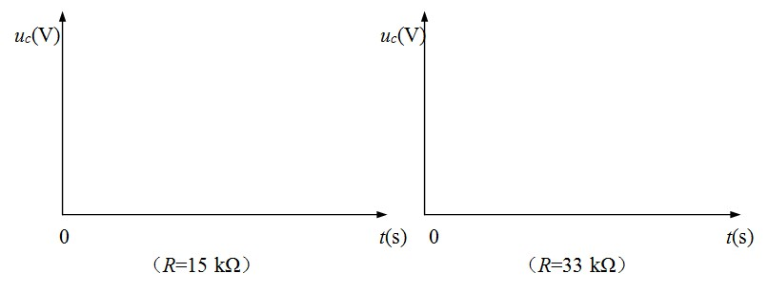

*2、（选做）由表2-3的数据，画出RC电路充电和放电过程中电流的波形（坐标纸绘图）

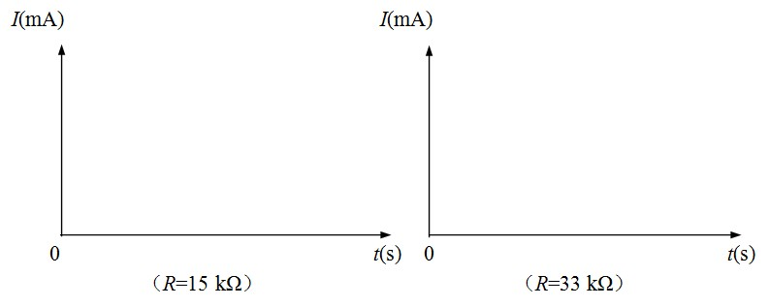

## 六、问题思考

（回答指导书中的思考题）

## 七、实验体会与建议